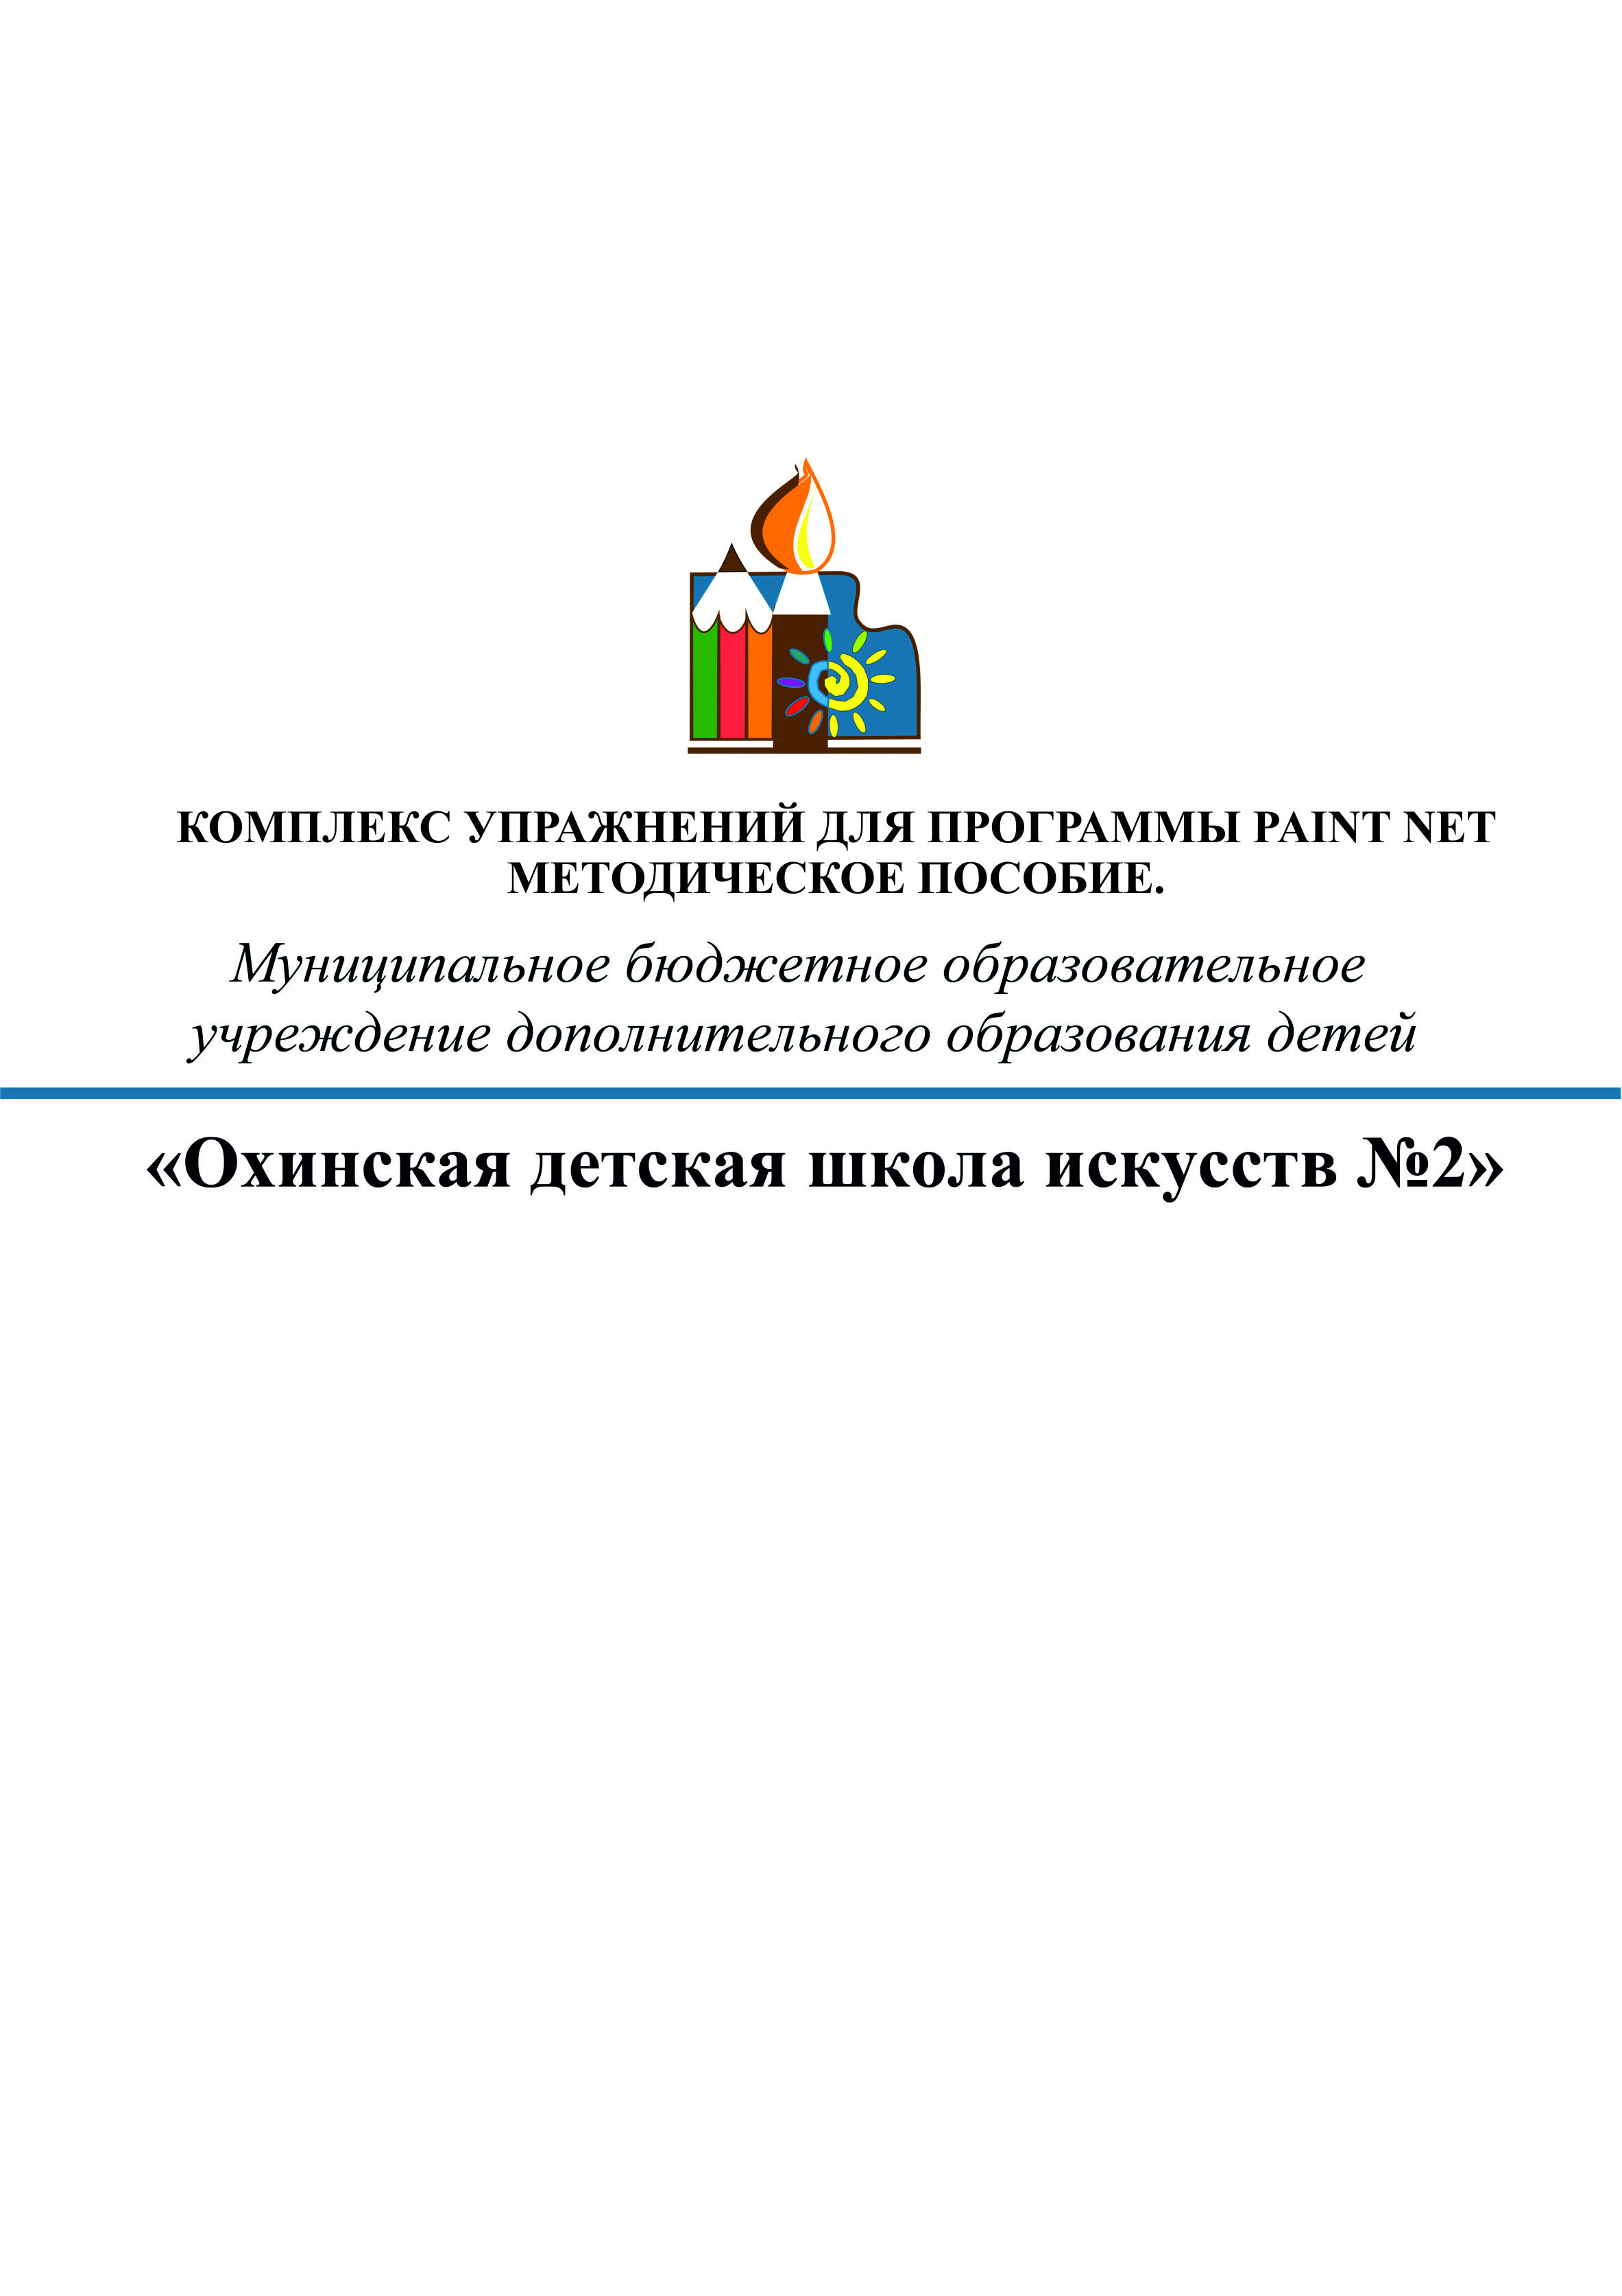

2015 г.
ВВЕДЕНИЕ.

Данный комплекс упражнений разработан для изучения программы Paint NET и является дополнением к методическому пособию по программе. Комплекс разработан в соответствии с Федеральными государственными требования к программе «Дизайн» с учетом возрастных особенностей детей и возможностей графического пакета. Данные упражнения дают знания основных возможностей графической программы Paint NET, особенностей их применения в графическом дизайне, позволяют получить знания основных изобразительных техник и инструментов и умение выполнять графическую часть проекта, макета, оригиналы художественно-графических элементов проекта.

Работа №1
Заполнение пространства

Цель работы: освоение методики гармоничного заполнения пространства с помощью абстрактной формы пятна, технология последовательности в работе, изучение инструментов: прямая линия, кривая, работа с цветом и фактурой.

Задание
Выполнить рисунок абстрактного расположения пятен на плоскости. Размер 400*300 pх.
Инструменты: прямая, кривая линии, заливка.

Методические указания
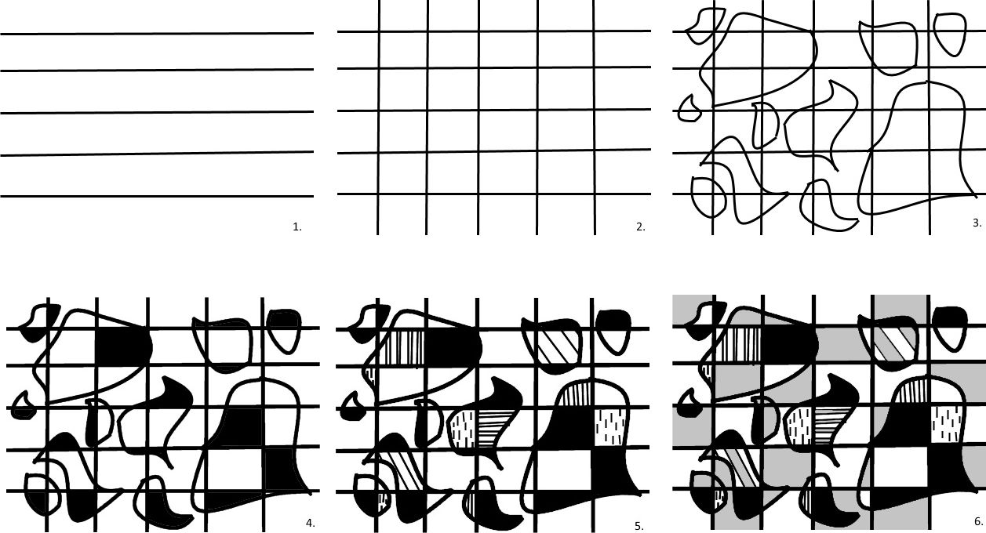

- Необходимо на глаз провести несколько горизонтальных линий, добиваясь их пропорциональности, для того чтобы линия шла строго горизонтально или вертикально удерживаем клавишу Shift.
- Усложняем композицию, проведя такие же линии вертикально, следите за тем, чтобы ширина линии была не меньше 3pх., если она меньше заливка будет проливаться за контур.
- Без разметки рисуем несколько пластически увязанных, ритмично расположенных, произвольных по конфигурации и размеру пятен. Мы видим, что композиция усложнилась, приобрела новое звучание.
- Необходимо ввести в композицию чёрные пятна, вписав их в существующий узор рисунка. Выразительность изображения при этом усиливается.
- Некоторые фрагменты заполняем штрихами, точками, линиями Важно красиво вписать их в контекст композиции.
- Вводим пятна, выполненные серым цветом.
- Завершаем работу, применяя ещё одно выразительное средство - дополнительный цвет. Следим за колоритом. Ставим задачу выразить в композиции «минор» или «мажор». Главный итог этого урока заключается в том, что дети должны осознать, как надо вести работу на усложнение, какие выразительные средства у них для этого имеются, что именно делает композицию творческой, глубокой и выразительной.
Примеры работ
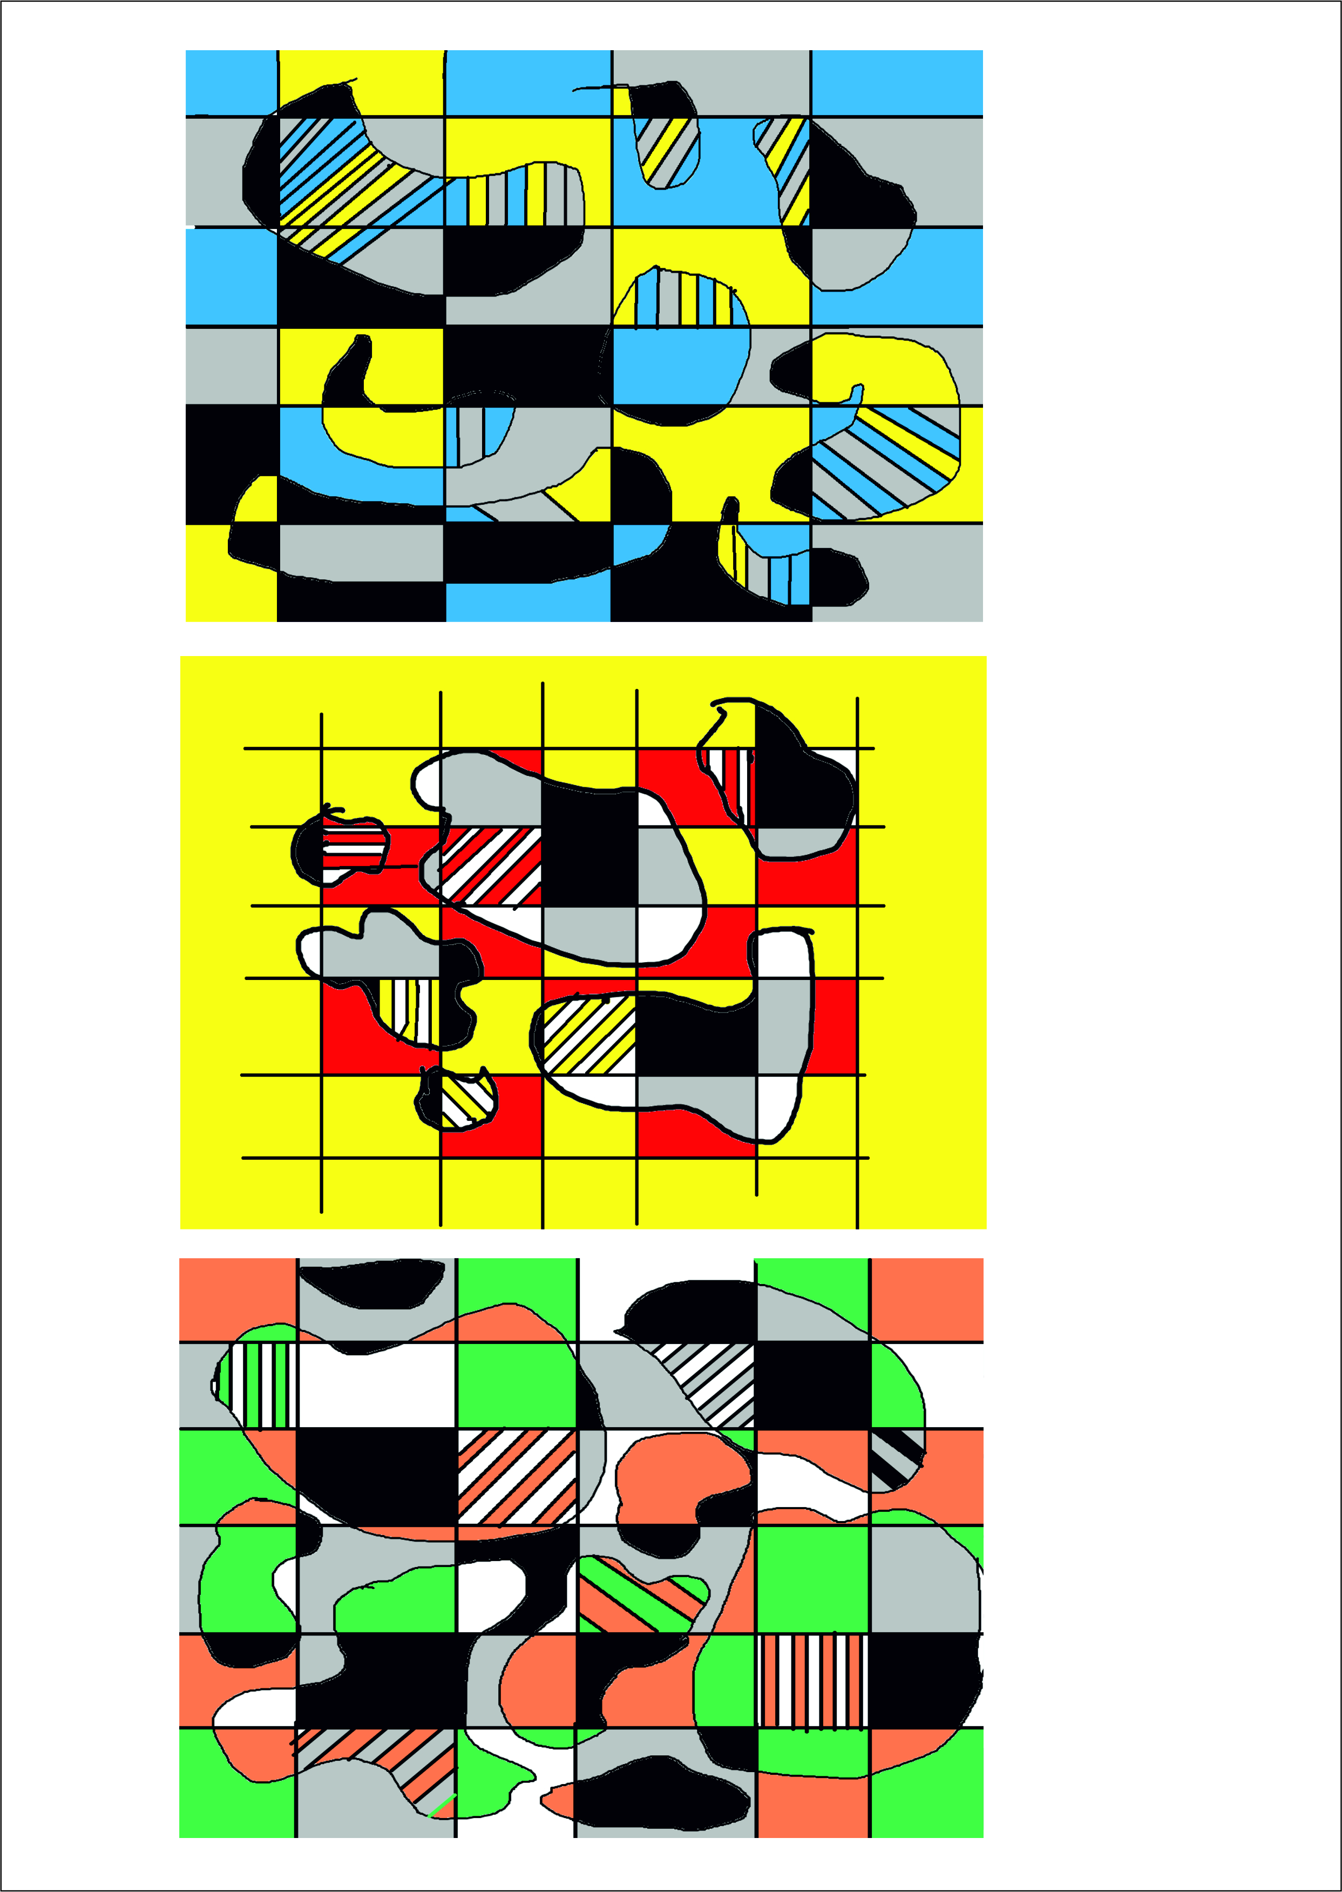
Работа №2
Композиция на сетке

Цель работы: освоение методики изображения стилизованного изображения дерева на базовой сетке

Задание
Выполнить рисунок стилизованного изображения дерева на плоскости в сетке 10*10
Инструменты: прямая и кривая линии, геометрические фигуры и заливка.

Методические указания

- Необходимо создать базовую сетку 10*10 квадратов. Для этого используем инструмент «Прямая линия» (3рх.)
- Намечаем композиционное расположение дерева на сетке, основные детали рисуем с помощью линий и геометрических фигур. Здесь надо напомнить детям, что стилизация- это упрощение изображений.
- Вводим в композицию цвет, для удобства восприятия фон лучше сделать в холодных оттенках, а основное изображение в теплых.
Для обогащения колорита, используем расширенную палитру цветов в программе Paint NET. Окно палитры имеет два режима интерфейса: «Меньше» и «Больше». Если вы щелкните кнопку «Больше», окно раскроется и предоставит более подробную и детализированную информацию.
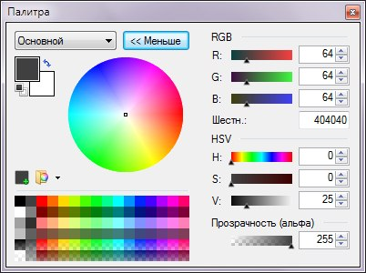
Палитра в режиме «Больше»

- Завершая работу следим за общим колоритом. Сохраняем работу в формате jpg.

Примеры работ
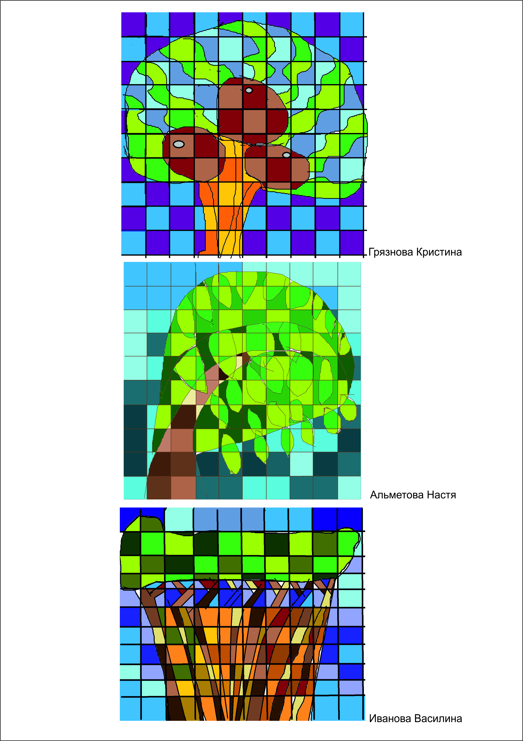

Работа №3
Контрольная работа «Композиция на сетке»

Цель работы: закрепление навыков работы на тему стилизация.

Задание
Выполнить рисунок стилизованного изображения 2-3 фруктов (овощей) на плоскости в сетке.
Инструменты: прямая, кривая линии, геометрические фигуры, заливка.

Методические указания
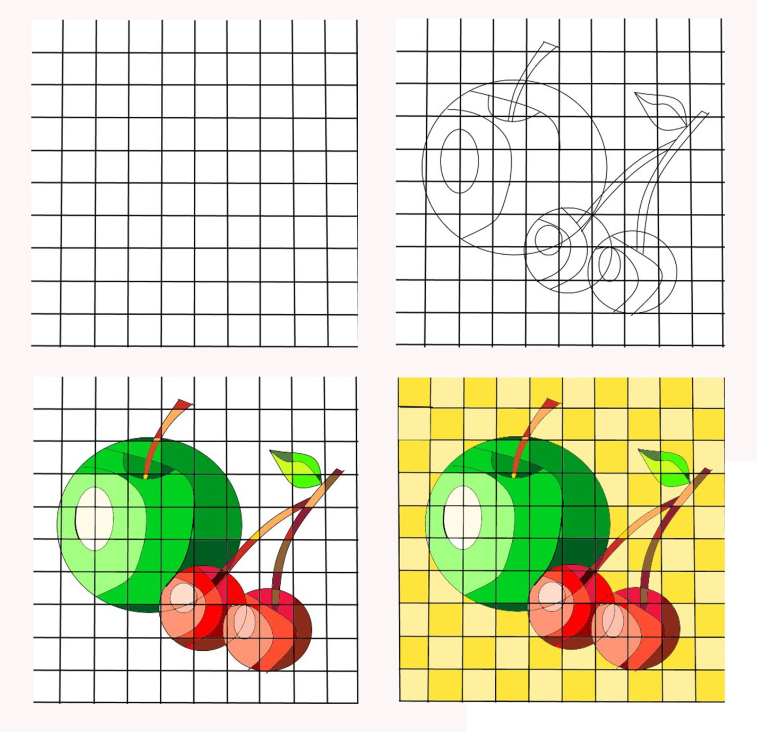
- Дети самостоятельно выбирают частоту базовой сетки.
- Работают над композицией изображения, обязательно с элементами стилизации.
- Самостоятельно выбирают цветовую гамму.

Примеры работ
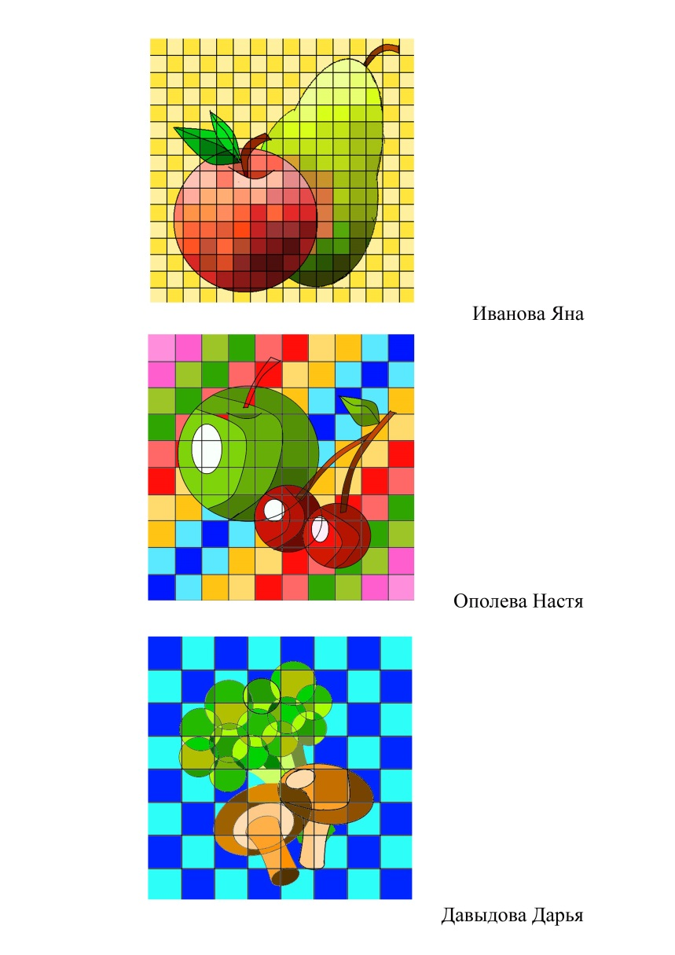
Работа №4
Композиционные упражнения «Статика»

Цель работы: освоение методики изображения статичной композиции из геометрических фигур, работа в теплой (холодной) цветовой гамме.

Задание
Выполнить рисунок статичной композиции из 5 и более фигур в размере 300*300 pх.
Инструменты: геометрические фигуры, заливка.

Методические указания

Статичная композиция -это состояние композиции, при котором сбалансированные между собой элементы в целом производят впечатление ее устойчивой неподвижности.
Характерные признаки:
1. Композиция, в основе которой можно визуально отчетливо наблюдать использование оси симметрии.
2. Предметы для статичной композиции выбираются более близкие по форме, по массе и по фактуре.
Выполнив упражнения, дети должны увидеть, что удалось создать статичную композицию, по всем правилам:
- Предметы находятся в состоянии покоя, в центре композиции, перекрывая друг друга.
- Цвета мягкие, сложные. Все построено на нюансе.
- Предметы одинаковые по фактуре, практически одинаковые по цвету.
- Общее световое решение их объединяет и создает атмосферу спокойствия и гармонии.
Для выполнения упражнения необходимо использовать заданные программой геометрические фигуры, чтобы их развернуть используйте выделенные области. Для того, чтобы повернуть выделенное, кликните правой кнопкой мышки где-либо (кроме «узлов» границы выделения) на изображении и перетащите её (удерживая правую кнопку мыши) в направлении желаемого поворота. При вращении в центре области выделения появляется индикатор указывающий на этот центр и на угол поворота. Он выглядит как небольшой кружок с линией проходящей через него. Отметьте также то, что значение угла поворота также отображается на строке состояния:
Для качественной заливки толщина линий должна быть не меньше 2 рх.

Примеры работ
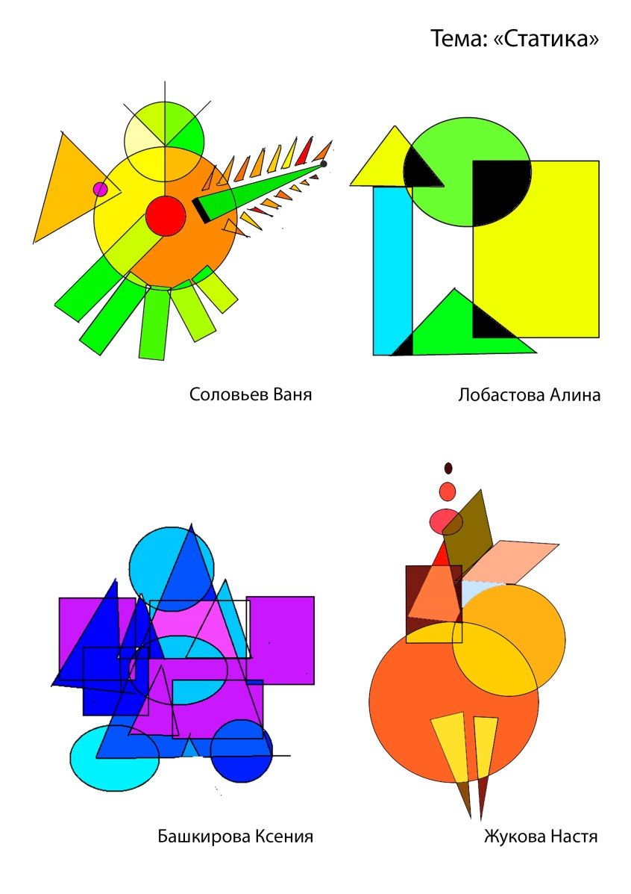
Работа №5
Композиционные упражнения «Динамика»

Цель работы: освоение методики изображения динамичной композиции из геометрических предметов, работа в теплой (холодной) цветовой гамме.

Задание
Выполнить композицию из 5 и более геометрических фигур на принципе динамичности. Размер 300*300 pх.
Инструменты: геометрические фигуры, заливка.

Методические указания

Динамика, это полная противоположность статики во всем!
Динамичная композиция - состояние композиции, при котором сбалансированные между собой элементы производят впечатление ее движения и внутренней динамики. Детям будет проще, если придумать девизы для композиции, например «Фейерверк», «Салют» и т. д. Используя динамическое построение в работах, дети смогут более ярко передать настроение, взрыв эмоций, радость, подчеркнуть форму и цвет предметов.
Характерные признаки:
1. Предметы в динамике в основном выстраиваются по диагонали, приветствуется ассиметричное расположение.
2. Предметы для динамичной композиции выбираются разные по форме, по массе и по фактуре.
3. В цветовой гамме все построено на контрастах - контраст цвета и силуэтов, контраст тона и фактуры. Цвета используются открытые, спектральные

Для выполнения упражнения необходимо использовать заданные программой геометрические фигуры, чтобы их развернуть используйте выделенные области. Для копирования лучше пользоваться горячими клавишами Ctrl+C-копирование, Ctrl+V-вставка.
Для качественной заливки толщина линий должна быть не меньше 2 рх.

Примеры работ
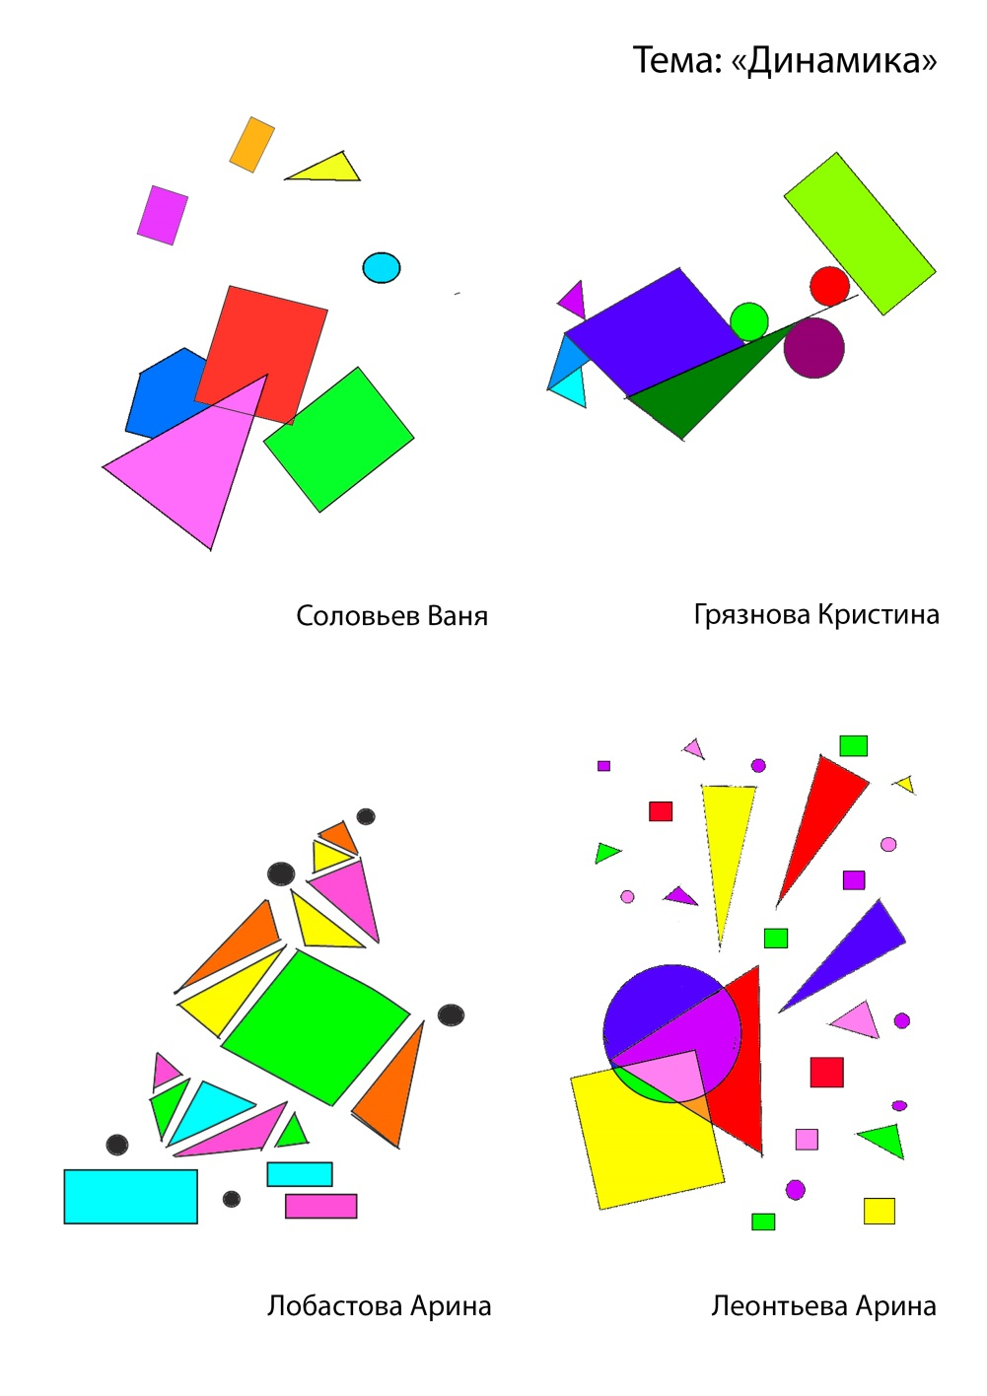

Работа №6
Композиция «Состояние природы»

Цель работы: закрепление навыков построения композиции на основе статичности и динамичности, умение передать настроение в композиции.

Задание

Выполнить композицию из геометрических фигур, которая передает состояние природы, например «Хмурый день», «Звёздная ночь», «Солнечный зайчик». Размер 300*300 pх.
Инструменты: геометрические фигуры, линии, заливка.

Методические указания

Помните, что прием статичной композиции вызывает чувство покоя, стабильности, неподвижности, а динамичные наоборот взрыв эмоций.

Выстраивая композицию, учитывайте подбор цветовой гаммы, для светлых эмоций берем цвета теплой палитры и светлоты. Холодные и темные цвета для передачи пасмурных настроений. Цветовая гамма выбирается самостоятельно в соответствии с выбранной темой.

В работе использую инструменты: «геометрические фигур» и «линий», для сильных учащихся можно добавить элементы фактуры в изображении.

Примеры работ
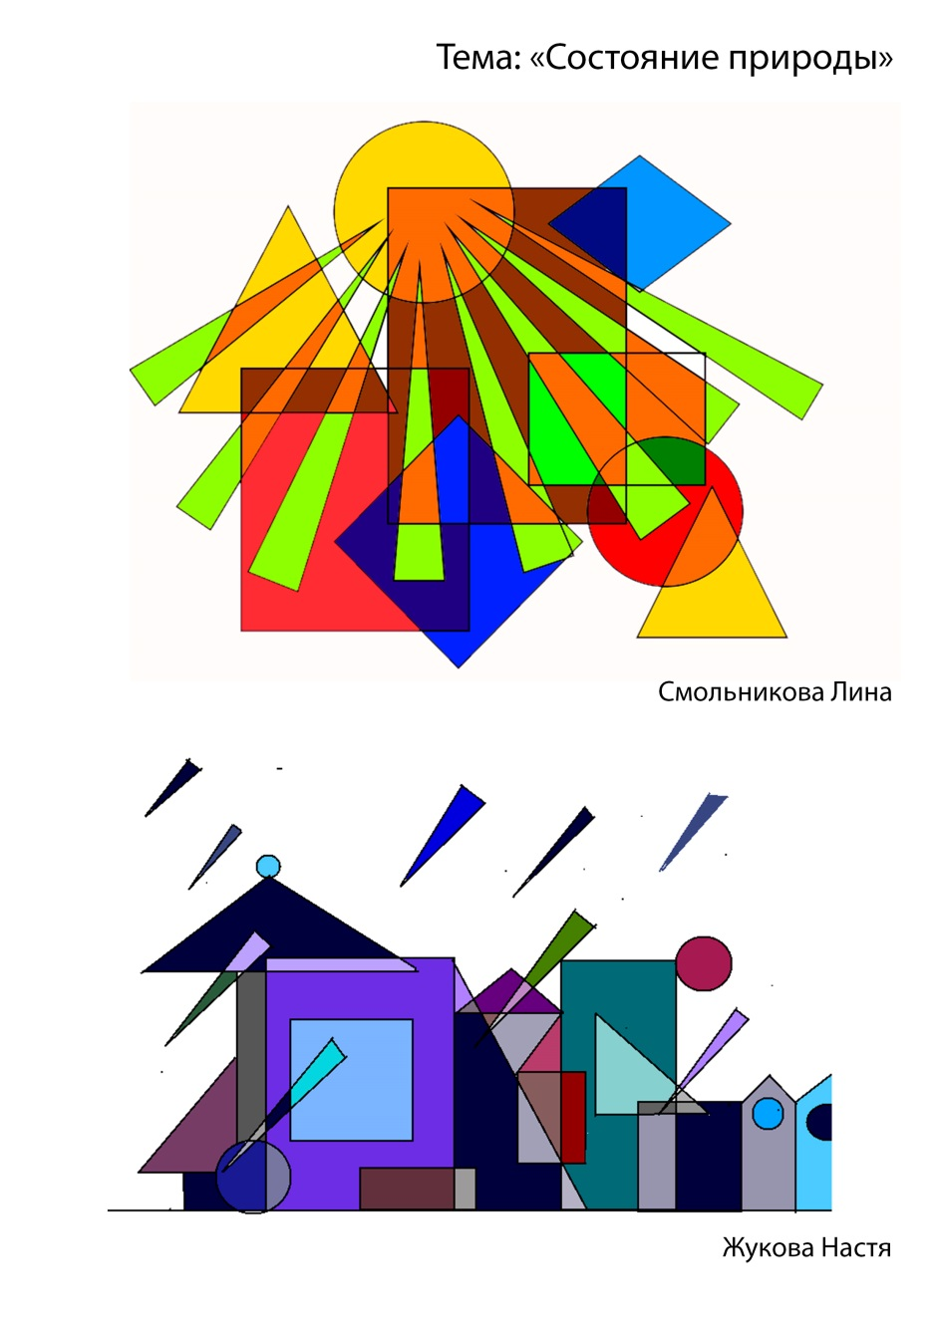
Работа №7
Композиция «Стилизация»

Цель работы: изучение принципов стилизации растений с помощью инструментов компьютерной графики.

Задание
Выполнить стилизацию листа растения. Провести трансформацию с помощью основных фильтров. Размер работы 300*300 pх.
Инструменты: линия, заливка, фильтры.

Методические указания

Внимательно рассмотрите природную форму листа. Порисуйте, проанализировав ее.
Затем посредством трансформации и стилизации выразите через форму стилизованный образ. Работая над конфигурацией форм создавая необходимый силуэт пятна, не забывайте о выразительности линии, сочетайте то и другое. Количество эскизов и их размер определите самостоятельно.
Лучший эскиз оцифровывается и дорабатывается в программе Paint Net. Цветовое решение листьев должно быть гармоничным и выполняется инструментом заливка.
Для дальнейшей трансформации листа используем встроенные фильтры программы Paint Net. Находятся они во вкладке эффекты и обычно применяются для фотографий, но в нашем случае они будут тоже полезны. Вот лишь некоторые из них:
Искажение-группа эффектов предназначена для искажения или скручивания изображения, часто до неузнаваемости.
Размытие-эта группа эффектов предназначена для размытия изображения различными способами.
Стилизация-эта группа эффектов полезна для поиска границ объектов, или получения специальной текстуры при разработке игр.
Узоры-группа эффектов обычно перезаписывающая любое изображение, присутствующее на «холсте».
Художественные-эта группа эффектов предназначена для придания изображению вида, характерного для традиционных техник исполнения (набросок пером, рисунок карандашом или картина маслом).
Шум-группа эффектов предназначена для добавления или удаления шумов в изображении
В результате проделанной работы должен последовать вывод, что одновременное сочетание таких художественных приемов, как стилизация и трансформация, дает наиболее интересные решения.

Примеры работ
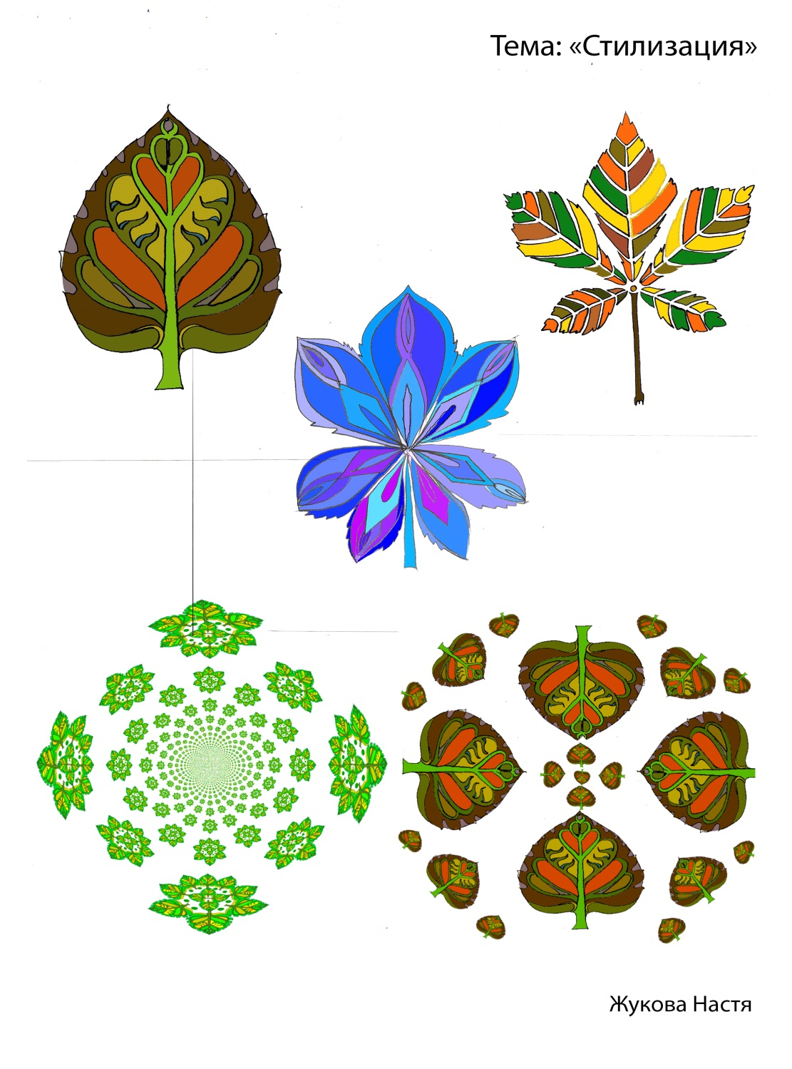

Работа №8
Композиция «Витраж»

Цель работы: закрепление принципов стилизации растений с помощью инструментов компьютерной графики. Создание проекта витража из орнаментальных мотивов (геометрический и растительный), изучение характерных особенностей использования и построения орнаментальных композиций.
Задание
Выполнить стилизацию растительного мотива и на его основе создать проект витража. Размер 300*300 pх.
Инструменты: линия, заливка, фильтры.

Методические указания

Провести знакомство с историческими образцами, объяснить детям структуру орнамента. Обратить внимание на структуру и композицию мотивов флоры и фауны в орнаментах.
При работе над витражом композиция строится на осях симметрии, поэтому понадобиться копировать и дублировать элементы, выполнять их разворот в пространстве, для этого используйте входящую в меню «Слои» команда «Поворот и масштаб» позволяет свободно поворачивать изображение по всем трем осям (X, Y, и Z).
После создания общей композиции, нужно выбрать образ и заложить цветовую гамму, следует помнить, что контур внутри витража должен быть черным и широким не менее 3рх. Промежутки между контуром заливаем яркими красками.
При создании композиции следует помнить, что каждый фрагмент должен быть единым целым со всей композицией.

Примеры работ
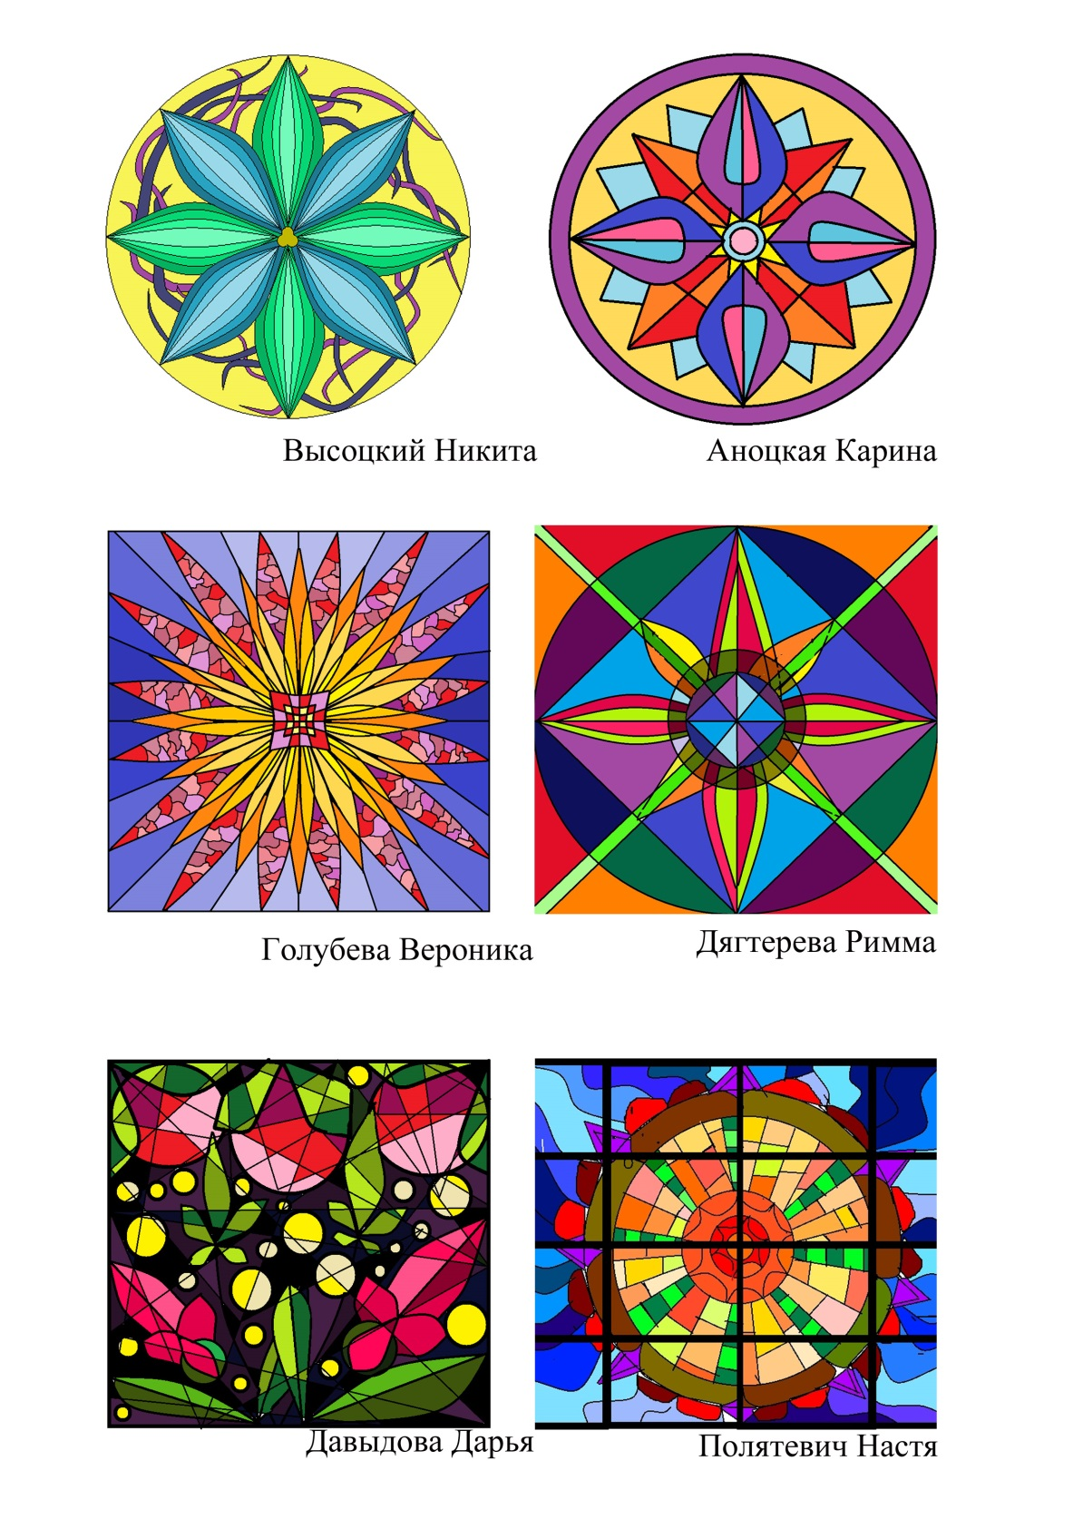

Работа №9
Композиция «Цифры»

Цель работы: отработка навыков композиции в квадрате, знакомство с инструментом текст (цифры), изучение понятия начертание шрифта, размер, кегль и т.д. Закрепление навыков работы с цветом и положения объектов в пространстве.

Задание
Выполнить композицию из цифр в квадрате 100*100 рх.
Инструменты: текст, гарнитура, шрифт, размер, заливка.

Методические указания

Перед детьми ставится задача за компоновать от 6 до 10 цифр в квадрате 100*100 рх. Учащимся необходимо подобрать шрифт, размер и стилистику шрифта. Шрифт таит в себе большие изобразительные возможности. Его графический стиль зависит от характера и содержания текста. Размер цифр подбираем с учетом, что должны быть большие, средние и маленькие элементы.
В процессе набора текста ниже и правее курсора можно увидеть медленно мерцающий квадрат с четырьмя стрелками внутри него. Этот квадрат выполняет роль «рукоятки», за которую можно «ухватиться» мышкой и использовать для настройки точного положения текста. Если «ухватить» и перетащите «рукоятку», то и текст переместится вслед за ней.
При работе над композицией понадобиться копировать и дублировать элементы, выполнять их разворот в пространстве, для этого используйте входящую в меню «Слои» команда «Поворот и масштаб» позволяет свободно поворачивать изображение по всем трем осям (X, Y, и Z).
При работе с цветом придерживаемся ахроматической цветовой палитры (серый, черный, белый), чтобы легче выстраивать композицию. Для придания большей выразительности можно добавить один акцентный цвет. Управлять цветом текста, можно выбирая соответствующий первичный цвет в окне «Палитра». Также инструмент «Текст» использует текущий стиль заливки,

Примеры работ
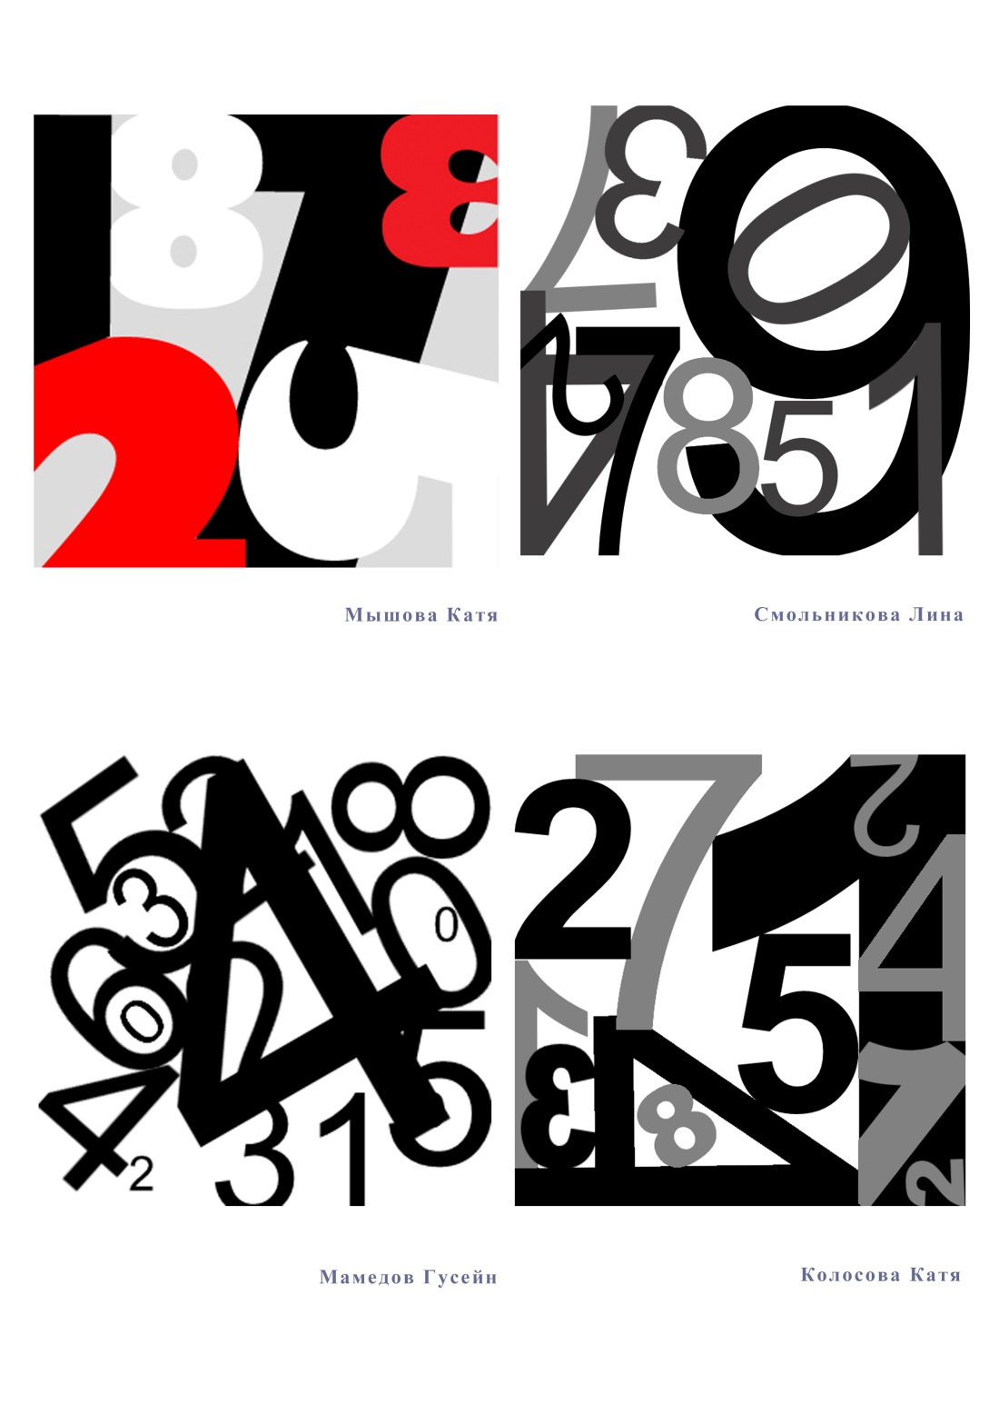
Работа №10
Композиция «Буквы»

Цель работы: Научиться работать с инструментами выделения, переноса, копирования объектов. Создание композиции в форме букв.

Задание
Выполнить композицию «Буквица» размер 100*200 pх.
Инструменты: область выделения

Методические указания

На первоначальном этапе делаем несколько эскизов букв.

Используя фотобанк школы или сеть Интернет, найти изображения подходящие для работы. Выбирая изображения следите, чтобы фон был светлым и однородным, так его будет легче выделить. В данном примере, использовали фото с инструментами художника (кисти, краски, карандаши, фломастеры, линейки и т.д.).

Изображения, которые подходят для вашей буквы открываем в программе Paint Net.
Работаем с помощью группы инструментов «Выделение». Все изображения копируем в один файл на разные слои, это позволит вам в дальнейшем легко редактировать каждое изображения отдельно.
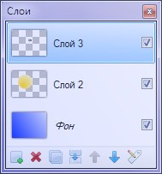
Окно слоев
Составляем готовую композицию «Буквицы» из наших элементов. Закрепление навыков масштабирования объектов их копирование и поворот.

Завершая работу можно воспользоваться готовыми фильтрами программы.
Главным итогом данного упражнения является отработка навыков работы с выделенной областью и закрепление знаний по композиции.
Примеры работ
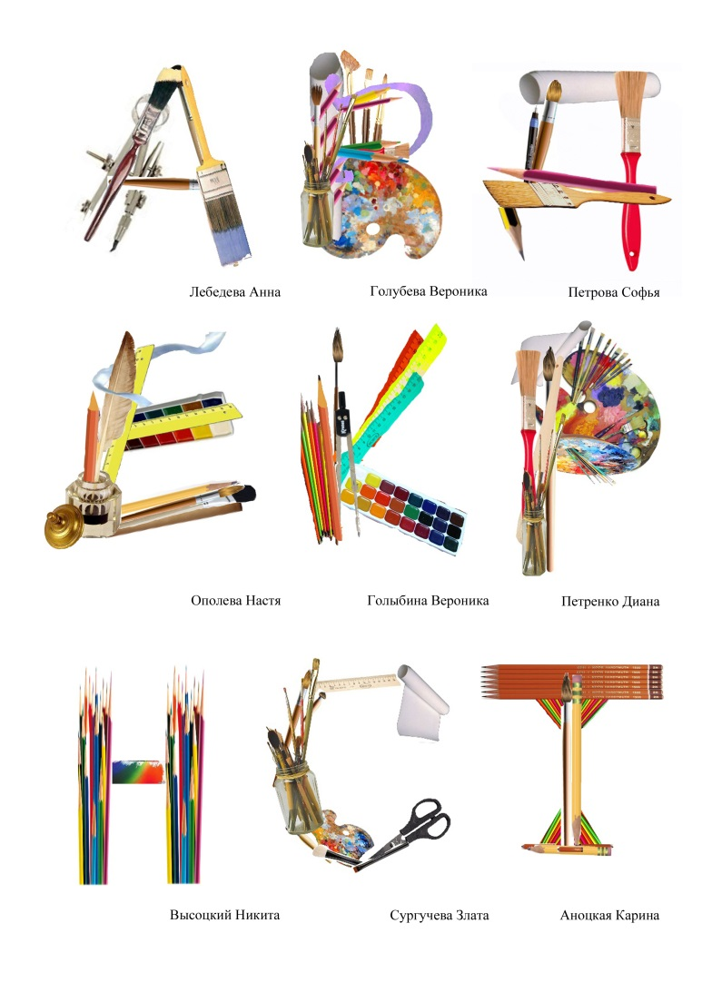

Работа №11
Композиция «Поздравительная открытка»

Цель работы: Научиться выполнять композицию с включением текстового наполнения.
Научиться работать с принтером.
Задание
Выполнить композицию открытки размер 100*400 pх. Готовый вариант распечатать.
Инструменты: область выделения, линия прямая/кривая, геометрические фигуры, заливка, текст

Методические указания

Начинаем работу с подготовки эскизов и композиционных вариантов. Здесь надо
продумать сюжет композиции, выбрать цветовую гамму и продумать расположение заголовка с поздравлением.

Работа над основным изображением ведется с помощью любых средств, предоставляемых программой Paint.Net.

Работа с текстом. Заголовок подбираем в соответствии со стилистикой основного изображения, установить необходимый размер надписи, потянув за маркеры; Обращайте внимание, что текст должен быть читаемым. Размер заголовка преобладать над основной текстовой частью.
Для того чтобы начать набор текста, щелкните (при активном инструменте «Текст») в каком-либо месте холста, чтобы поместить туда курсор. Пока курсор мерцает, вы можете набирать текст. Для того чтобы поменять шрифт, размер, стиль и выравнивание, набираемого текста используйте соответствующие настройки на панели инструментов.
Управлять цветом текста, можно выбирая соответствующий первичный цвет в окне «Палитра». Также инструмент «Текст» использует текущий стиль заливки, сглаживания и режим смешивания:
После полного набора и установки параметров текста нажмите клавишу Esc. Это приведет к окончательному завершению операции и вставке текста в слой. Но, имейте в виду — после этого текст будет невозможно модифицировать, кроме как отменить его и набрать снова. Это ограничение существует потому, что после того как текст будет вставлен в слой он фактически уже не является текстом, а представляет собой набор пикселей.
Для того чтобы вставить текст поздравления, необходимо в выбранное текстовое поле вставить необходимое содержание с помощью команд копировать и вставить.
Для того чтобы распечатать нужное количество экземпляров открытки, необходимо в меню файл выбрать пункт печать и, нажав подтверждение, обозначить параметры печати.

Примеры работ
